Есть у нас немало славных

Разных дней в календаре

Но один есть — самый главный

Самый первый в сентябре!

**Удивительный и прекрасный праздник День знаний.**

1 сентября в России отмечается День знаний. День знаний – это праздник друзей, улыбок, света! Это самый долгожданный день для тех, кто идет в страну Знаний. Хотя наши воспитанники еще не идут в школу, но для них этот праздник не менее торжественный и волнительный, а предстоящий учебный год - важный, ответственный, насыщенный. Ведь они – воспитанники подготовительной группы! Начинается новая полоса в их жизни: занятия, беседы, праздники, помогающие лучше познать окружающий мир, чему-то научиться, узнать себя, определить свои интересы.

Пролетело лето. И **дети** вновь **собрались в своем родном детском саду, любимой группе после отдыха, повзрослевшие, полные сил, энергии и творческой инициативы. Они с удовольствием приняли предложение воспитателей украсить группу к 1 сентября, создать для себя и друзей праздничную атмосферу встречи с новыми открытиями на увлекательной дороге знаний.**

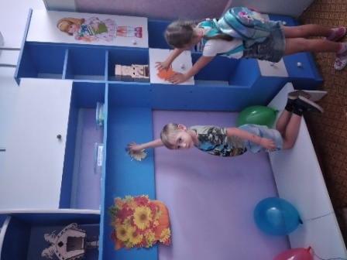 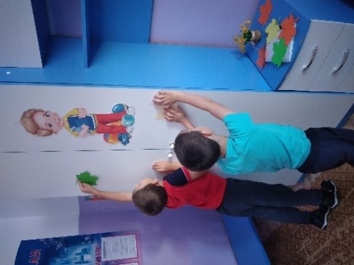 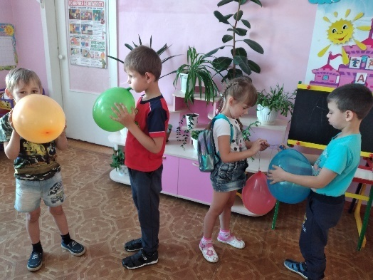

А первым солнечным сентябрьским утром бежали наши воспитанники навстречу своим друзьям и любимым воспитателям с букетами цветов: нарядные, счастливые, с улыбками на лицах.

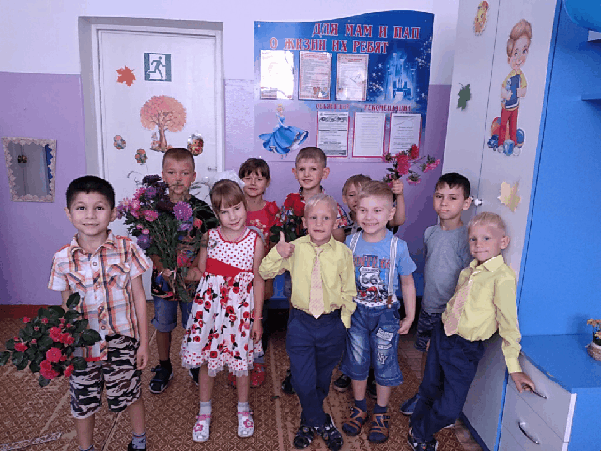 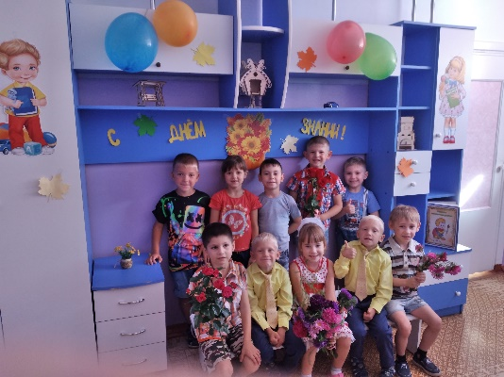

Этот день оказался для ребят поистине днем знаний. Музыкальный руководитель приготовил для них викторину «Песни из любимых мультфильмов». Дети побывали на экскурсии, где продолжили знакомство с трудом взрослых в детском саду. Собрали урожай перца и помидоры в огороде детского сада.

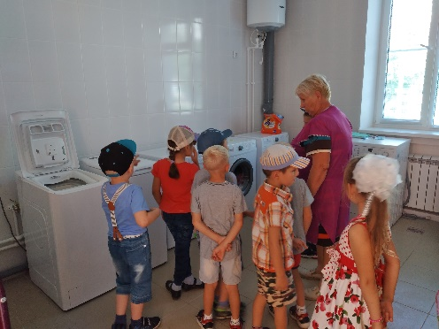 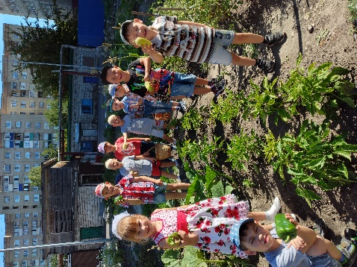

Познакомились с разнообразием цветочного мира на клумбах и закрепили их название в игре «Я садовником родился». С удовольствием играли в «Классики» - игру их мам и пап. Вечером читали стихи про детский и сад и школу, «писали» как ученики в тетрадях. К концу дня у ребят накопилось много впечатлений, которые они выразили в своих рисунках.

**Дорогие ребята!**

Хоть у нас пока не школа,

А всего лишь детский сад,

Мы с Днем знаний поздравляем

Наших славных дошколят.

Развивайтесь и растите,

Набирайтесь вы уму,

Находите все ответы

На свои сто «почему».

Пусть счастливым будет детство,

Полным игр и добра,

И пусть ваше любопытство

Не угаснет никогда.

Ведь оно поможет в школе

К знаниям весело шагать,

А сегодня будем вместе

Мы День знаний отмечать.